**Plan de situation**

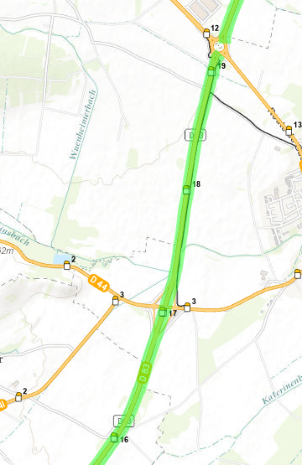

**Localisation ITPC vers Berrwiller**

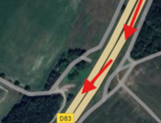

**Modalités de circulation des convois au niveau de la zone de travaux sur OA de Bollwiller, sens Nord-Sud**

